Teoria de inventarios
- Modelo EOQ (sin faltantes)
Ejemplo (distribuidora de bebidas)
D = 2000 cajas / semana = 104000 cajas por año
Co = 32 $
Ch = 2 $ por unidad por año
Cu = $8
Dias trabajados = 250
M = 2 dias
Demanda diaria
D = 104000 / 250 = 416
- Cual es la politica optima del modelo de inventario?
- Costo total de la política de inventario
- Punto de reorden

- Modelo de EOQ con faltantes planeadas
Ejemplo
D = 2000 unidades al año
Tasa de retención 20% del costo unitario
Costo unitario = 5000$
Co = 25$ por pedido
Dias trabajados = 250
- Politica optima EOQ sin faltantes
- Costo de la politica
- Politica optima EOQ con pedidos en espera, sabiendo que el costo de cada pedido en espera es 30$ anual
- Costo de la política
- Establecer la política más conveniente
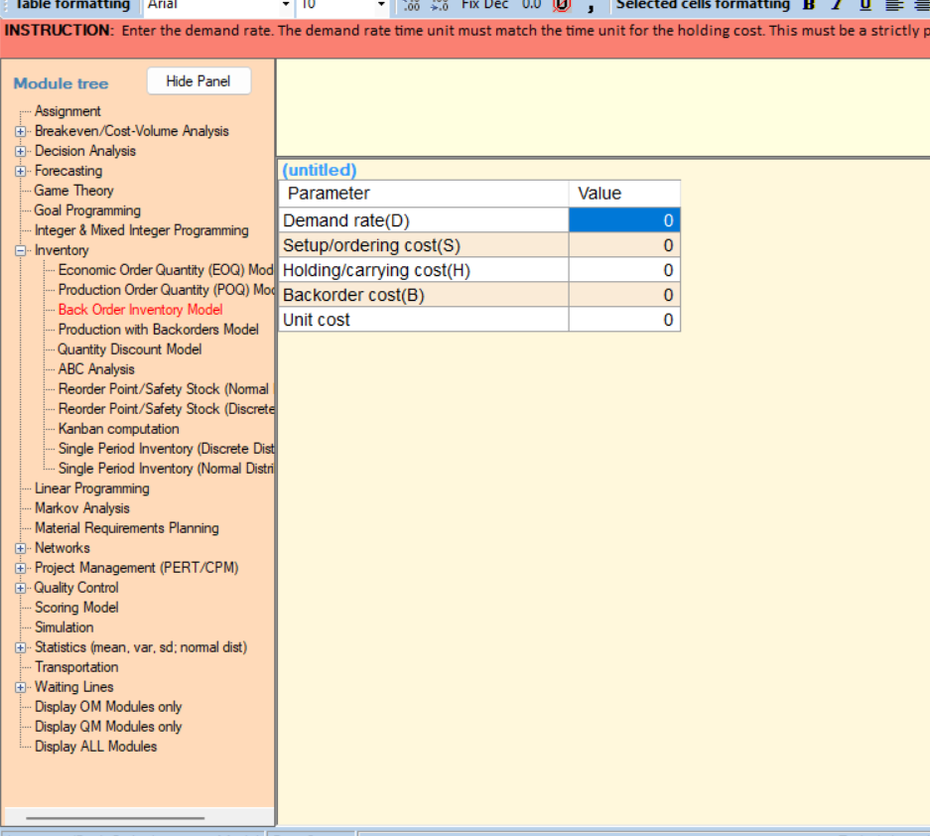
El primero es sin faltantes y el tercero es con faltantes, el primero con punto de reorden es cuando te da días de trabajo

- Modelo de inventario con descuentos por cantidad
Un proveedor cotiza un producto de la sgte forma
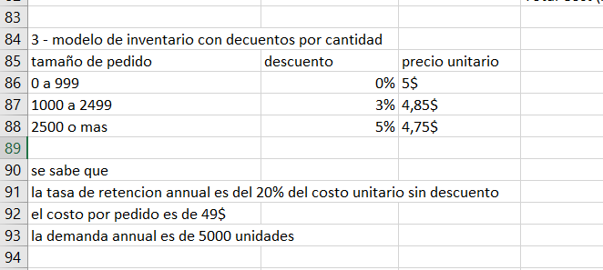
Días hábiles en el año : 250
- Calcular la política optima de inventario
- Calcular el costo optimo de la política
D=5000
Ch = (0,2)*5=1$
Co=49$
Dias hábiles = 250
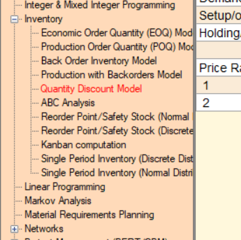
- Modelo de inventario “lote económico de producción”
Ejemplo
Capacidad de producción anual = 60.000 cajas
Demanda anul = 26000 cajas
Costo fijo de preparación de una fase de producción = 135$
Costo de fabricación por caja = 4,5$
Costo de retención anual por caja = 24% del costo de fabricación
Tiempo de espera = 5 dias
Días hábiles = 250 dias
Política optima
Costo total
Punto de reoren

